Message 3 pour la
Fraternité des Gardiens de la Flamme de la Santé et de la Guérison.
Marie
Vous êtes réellement un être de Lumière!

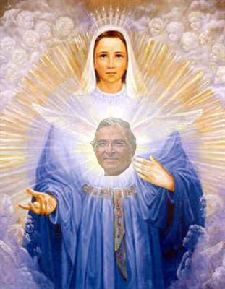

Enfants bénis de Mon Cœur, Om Ma Ray, Je suis Marie, Marie, la Divine Guérisseuse et je vous salue. Namasté très chers Cœurs, Namasté ! Je vous enveloppe de Mon Manteau d’Amour Guérisseur !

Savez-vous que vous êtes réellement un être de Lumière ? Savez-vous que votre identité réelle est vraiment Cela ? Je sais que vous savez intellectuellement mais il est temps maintenant d’intégrer ce savoir ! Votre corps réel est votre corps de Lumière, celui dans lequel vous vivez la nuit lorsque votre corps physique se repose et se régénère ! Oui, mes Biens aimés, sentez que vous êtes vraiment ce corps de Lumière qui pénètre votre corps physique ! Sentez-le intensément ! La Lumière de votre corps causal pénètre dans votre corps physique et elle est distribuée par les nerfs et c’est ainsi que la Lumière en vous, prend le contrôle de la chair et qu’elle la guide en lui donnant les ordres nécessaires pour que la vie puisse s’exprimer le plus aisément possible.

Oui, Mes Biens aimés, vous êtes un être de Lumière et votre véritable corps est votre corps de Lumière tout autour duquel s’agglomère la substance atomique, la structure atomique qui constitue votre corps physique mais vous, c’est le Corps de Lumière ! C’est cela votre identité !

Et avec les progrès de la science aujourd’hui, nous pouvons observer cela avec des instruments ! Persuadez-vous vraiment de cela, c’est très important ! Ressentez-le ! Ressentez votre Lumière ! Ressentez-le fréquemment durant la journée ! Plusieurs fois sur la journée, pensez à votre corps de Lumière, pensez à votre véritable identité et essayez vraiment de ressentir votre corps de Lumière ! Dites souvent : « JE SUIS un Être de Lumière qui anime ce corps physique ! JE SUIS un Être de Lumière qui anime cette structure atomique ! JE SUIS une Présence-Lumière du Grand Soleil Central qui s’exprime ici et maintenant ! JE SUIS, JE SUIS, JE SUIS une Présence-Soleil ! »

Comprenez bien que vous êtes Cela et que votre Corps de Lumière se revêt de la chair pour pouvoir vivre, se mouvoir dans l’atmosphère terrestre mais vous n’êtes pas ce corps de chair, vous n’êtes pas le corps physique ! Vous êtes le Corps de Lumière ! Vous êtes l’Être de Lumière qui porte ce corps ! Vous êtes l’Être de Lumière qui habite cette structure atomique !

Et donc, Mes Bien-aimés, étant Cela, vous pouvez, avec la Lumière de votre Corps de Lumière, pénétrer la structure physique et la purifier.
Si vous pensez en plus, à appeler l’Amour Cosmique de Mon Cœur et la Flamme Verte de la Guérison et que vous voyez ces 3 Flammes vous remplissant, vous inondant de leurs Lumières, tous vos troubles peuvent être nettoyés, guéris !

JE SUIS Marie, votre Mère Guérisseuse. JE SUIS Marie, votre Mère d’Amour et Je vous offre mon aide ! Pensez à Moi, pensez à la Puissance de Mon Amour, pensez à Ma Flamme Vert- Emeraude de la Guérison, pensez à la Lumière de votre Corps de Lumière et répandez l’Amour et ses Bénédictions dans tout votre corps, dans tous vos organes, dans toutes vos cellules, dans tous vos électrons ! Demeurez simplement dans cette Lumière Triple aussi longtemps que vous pouvez ! Lumière Rose de Mon Amour, Lumière Or de votre Corps de Lumière, Lumière Vert-Emeraude de la Flamme de la Santé et de la Guérison et puis offrez- les à la Vie qui s’exprime en vous !
Répandez cette Lumière sur la Vie, sur chaque étincelle de Vie que vous percevez ! Et aimez la Vie par-dessus tout ! Aimez votre vie, aimez la vie à l’intérieur de vous, aimez la vie autour de vous ! Aimez la vie aussi fortement que possible ! Et ainsi, chaque perturbation, chaque trouble, chaque cristallisation, chaque perturbation sera élevé à la Perfection de l’Amour et sera guéri ! Dites à vos organes qui peinent, à vos cellules malades : « Om, JE SUIS la Lumière, l’Amour Guérisseur et je te libère ! Om, JE SUIS l’Amour Intense qui te guérit, qui te libère et qui te bénit ! Om, JE SUIS l’Amour Divin, je t’illumine et t’élève à ta Perfection » !

Enfants Bien-aimés de Mon Cœur, Om Ma Ray, JE SUIS Marie, Mère Divine et Je vous offre Ma Lumière Guérissante, Je l’offre à toute la Fraternité des Gardiens de la Flamme de la Santé et de la Guérison et Je vous bénis ! Namasté ! Om Ma Ray.
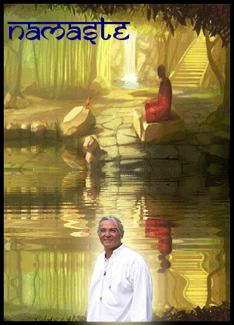
Uriel Costa, le 26.02.2013 à 10 h

Le Coeur Ouvert
Costa Zaboukis et Théodora Valsamis
91 Rue de Bohan B-5550 Hérisson Belgique
Tél. : 061/ 50.34.10 ou de l’étranger : 0032/61/ 50.34.10
Portable de Théodora : 0032 471 39 56 86
Portable de Costa : 0032 470 52 55 35
Email Costa : lecoeurouvert@skynet.be
Email Théodora : theodora.valsamis@skynet.be
Site : http://www.lecoeurouvert.net
ou : http://lecoeurouvert.e-monsite.com/

